CURSO SUPERIOR DE TECNOLOGIA EM ANÁLISE E DESENVOLVIMENTO DE SISTEMAS

Joao Vitor Sampaio dos Santos

PortfÓlio – RELATÓRIO DE AULA PRÁTICA:

Computação em Nuvem

Salvador
2026

João Vitor Sampaio dos Santos

PortfÓlio – RELATÓRIO DE AULA PRÁTICA

Computação em Nuvem
Trabalho de portfólio apresentado como requisito parcial para a obtenção de pontos para a média semestral.

Orientador: Vinicius Mendes Gomes da Silva

Salvador
2026

Sumário
1 INTRODUÇÃO 6
2 DESENVOLVIMENTO 7
2.1 MÉTODO 8
2.2 RESULTADOS 8
3 CONCLUSÃO 9

INTRODUÇÃO

Atividade pratica da unidade 3 envolve a familiarização com o SaaS (Software as a Service) por meio do Google Drive.

DESENVOLVIMENTO

Ferramentas utilizadas: drive.google.com

- CONTA
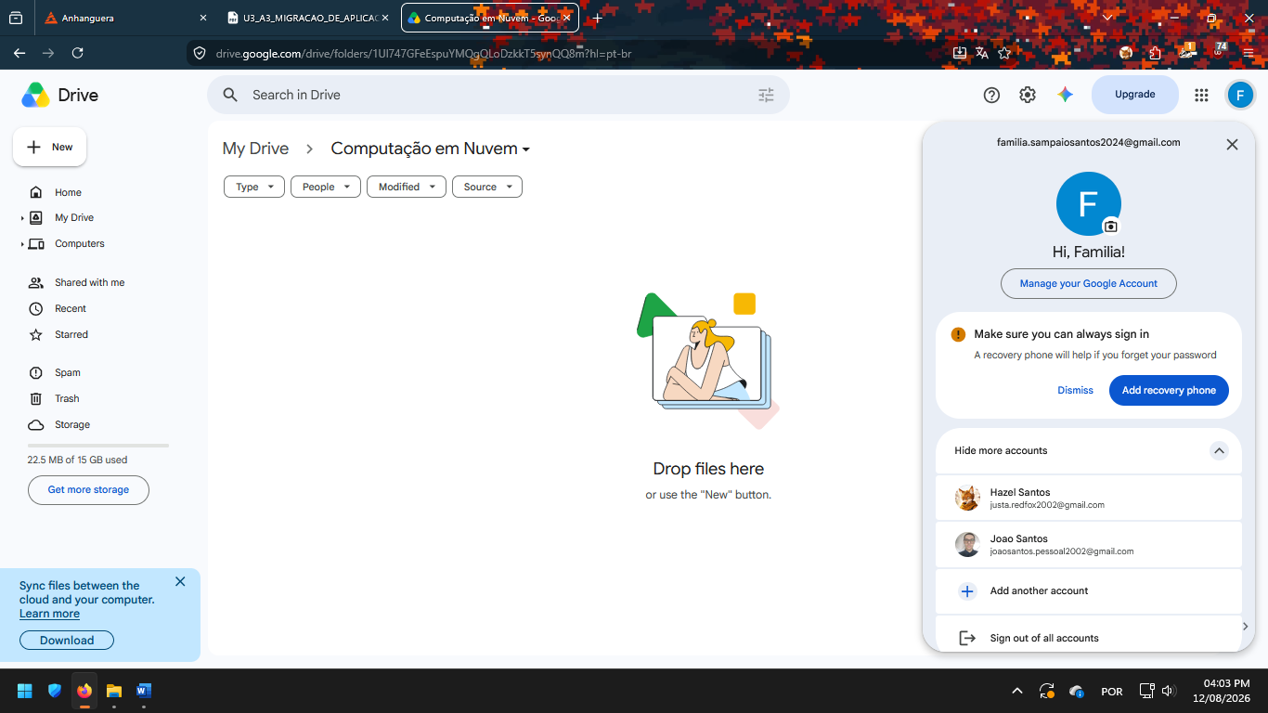

- INTERFACE

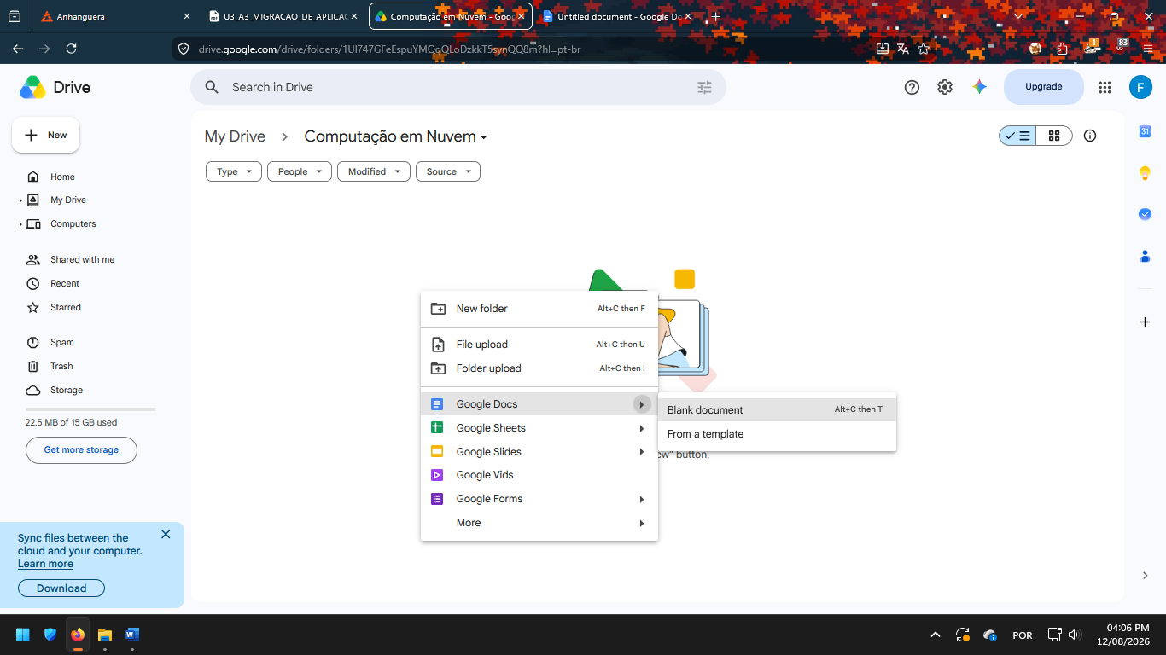
- CRIAÇÃO DE ARQUIVOS
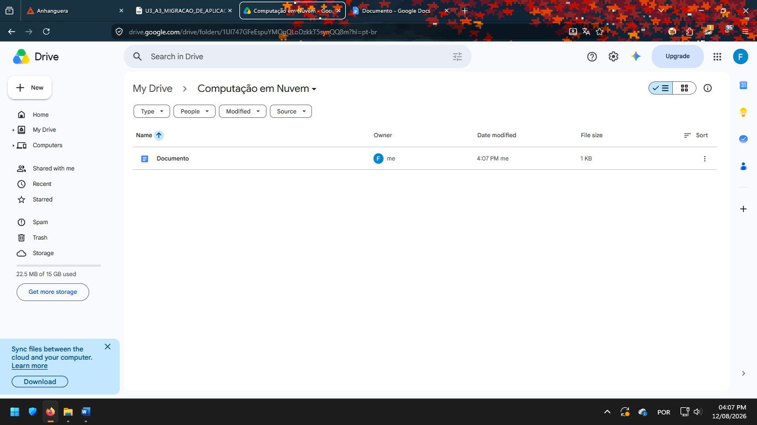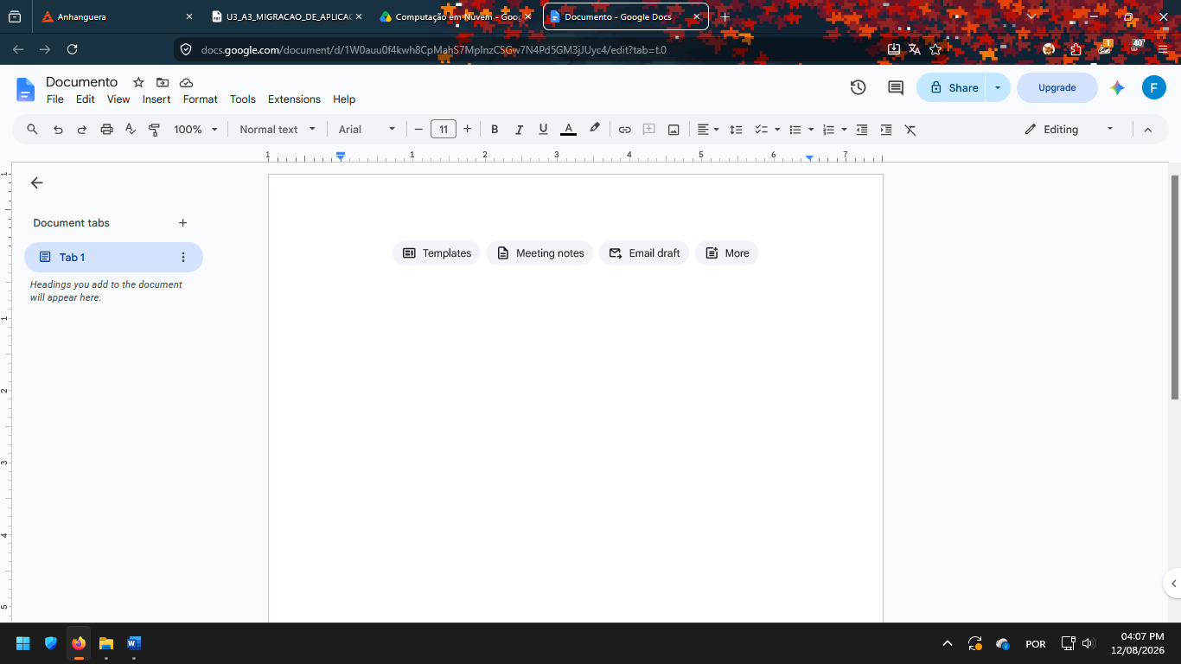

- ORGANIZAÇÃO DE ARQUIVOS
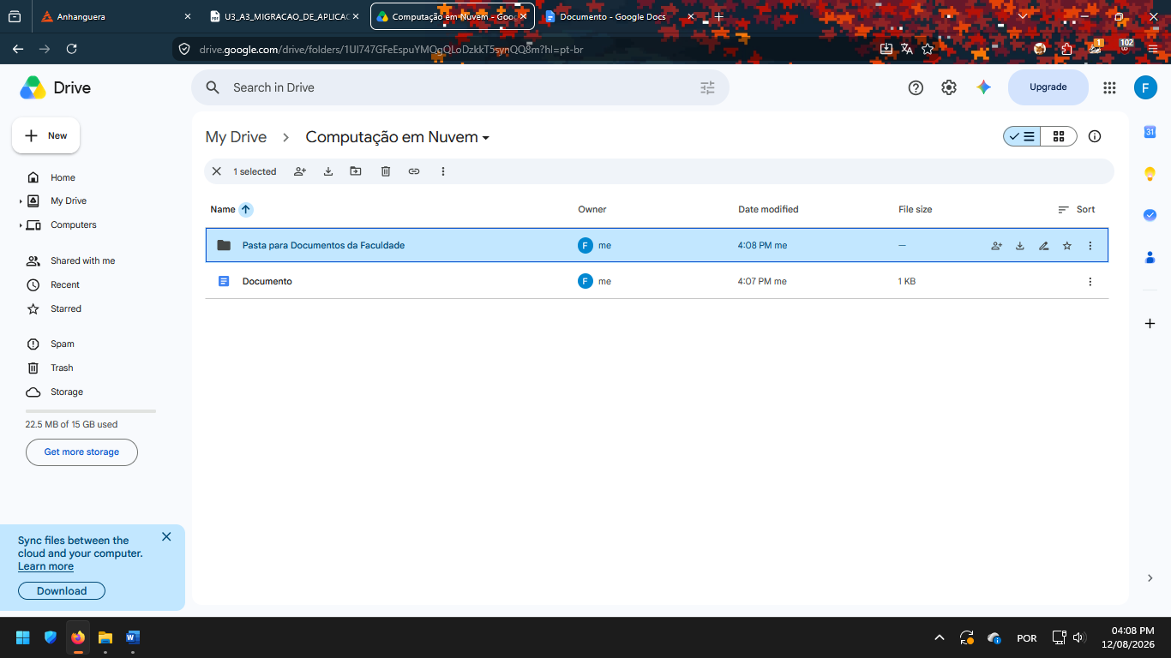

- COMPARTILHAMENTO
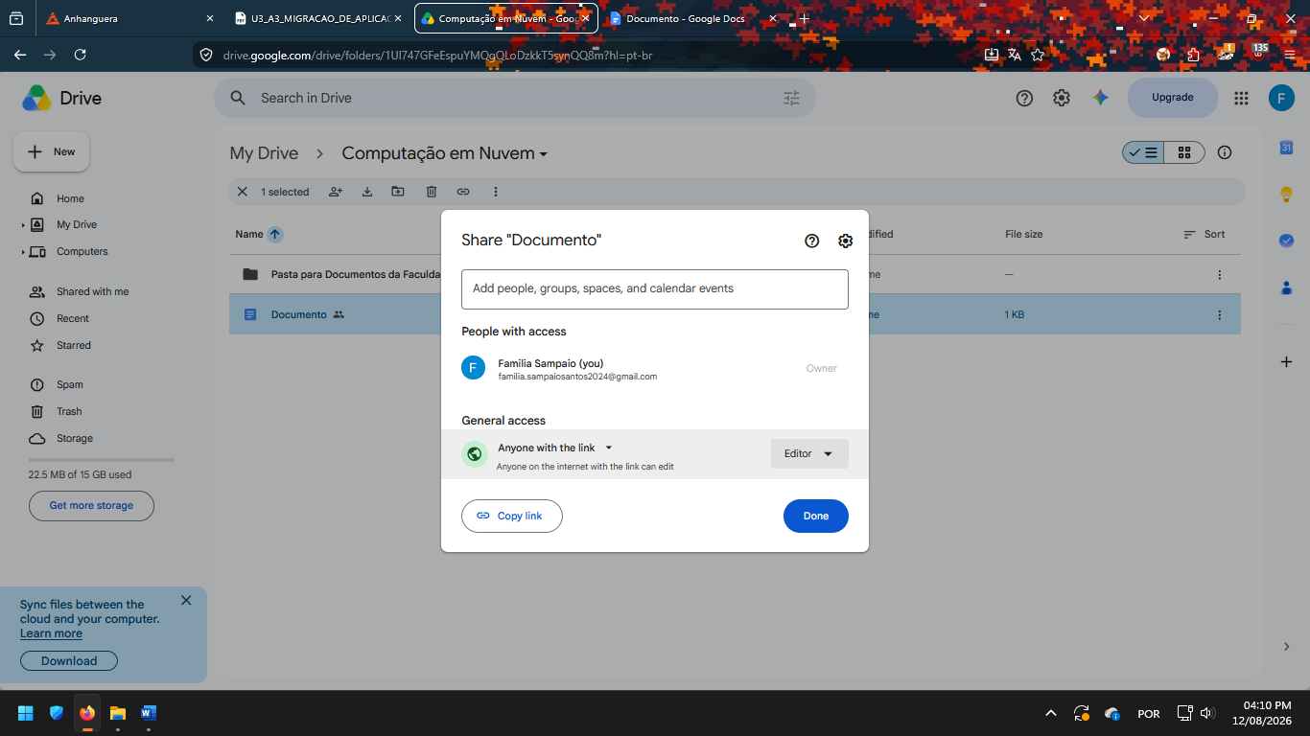

- QUESTÕES
- O Google Drive, permite o armazenamento e compartilhamento de arquivos, e projetos entre vários dispositivos, permitindo que várias pessoas trabalhem em um mesmo projeto, mesmo a distância, também por ser em nuvem, diminui a chance de perda de arquivo por problemas de hardware.
- O Google Drive também possui vários sistemas que aumentam a segurança dos arquivos, como o backup automático, já o controle de acesso, permite que os arquivos não possam ser alterados arbitrariamente por pessoas não autorizadas, diminuindo a chance de falha humana.

CONCLUSÃO
Foi usado o conhecimento adquirido durante as aulas sobre nuvem, SaaS e Sistemas de Arquivos, além do Google Drive, para explorar um dos serviços em nuvem, o SaaS, que neste caso envolve a manipulação e armazenamento de dados.

